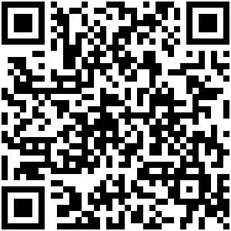
行政处罚决定书
（息烽）文综罚字〔2022〕F-000003号
当事人:息烽义雅网吧铂金店
证照（证件）名称及编号（号码）：营业执照 91520122MA6DUEG03J
法定代表人（负责人等）：陈凯
住所（住址等）：贵州省贵阳市息烽县永靖镇文化东路深港商贸城7幢
（违法事实和证据）2022年07月07日 15时50分至2022年07月07日 16时27分，息烽县文体广电旅游局执法人员吴汉强(24010921006),倪帮美(24010921001)在出示执法证件后，对息烽义雅网吧铂金店检查时，发现当事人未建立场内巡查制度，该场所从工作人员到上网人员，没有一个佩戴口罩，也未隔位就座，有多人吸烟，存在安全隐患和疫情防控隐患，其行为违反了《互联网上网服务营业场所管理条例》第十九条的规定，执法人员当即责令其停止违法经营活动，并依法要求场所法人于2022年7月8日到县文旅局执法大队办公室配合调查处理。以上事实，有以下证据证实：1、文书编号为（息烽）文综检（勘）字〔2022〕C-000129号的《现场检查（勘验）笔录》；2、文书《调查询问笔录》。
（处罚理由和依据）依据《互联网上网服务营业场所管理条例》第三十二条第（二）项的规定，应当给予当事人行政处罚。
（处罚内容）综上，决定给予当事人如下行政处罚:1.警告;2.罚款:壹仟元整(1000元)。
你（单位）应当自收到本决定书之日起十五日内，到贵阳银行息烽支行或者通过/电子支付系统缴纳罚款。逾期不缴纳罚款的，依据《中华人民共和国行政处罚法》第七十二条第一款第（一）项的规定，本机关可每日按罚款数额的百分之三加处罚款（加处罚款的数额不超出罚款的数额），并依据《中华人民共和国行政强制法》第四十六条的规定申请人民法院强制执行。
你（单位）如对本处罚决定不服，可在收到本决定书之日起六十日内向息烽县人民政府申请行政复议，也可在收到本决定书之日起六个月内直接向贵阳市云岩区人民法院提起行政诉讼。行政复议或者行政诉讼期间，本处罚决定不停止执行。

逾期不申请行政复议或者提起行政诉讼，又不履行本处罚决定，经催告后仍未履行义务的，依据《中华人民共和国行政强制法》第五十四条的规定，本机关可申请人民法院强制执行。

息烽县文体广电旅游局
2022年08月24日

（本机关将依法向社会公示本行政处罚决定信息）

